员工

说明
通过该用例实现对报销单的增加、删除、修改、查询以及提交等操作。

业务用例
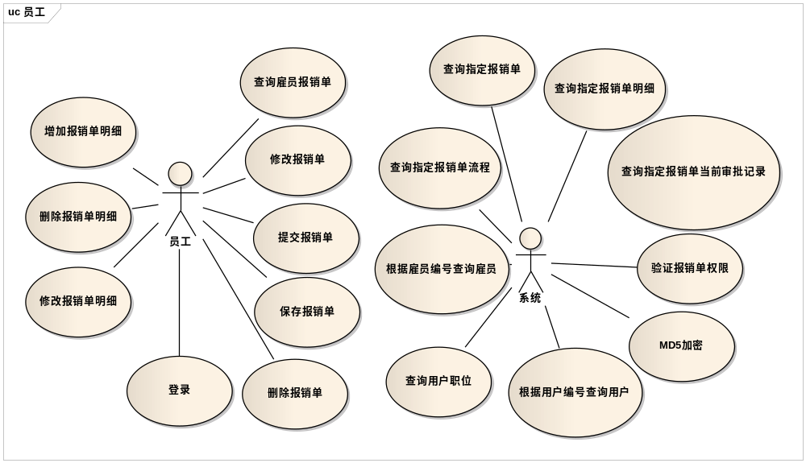

保存报销单
      - 说明
雇员填写报销单详情，保存报销单
      - 性能目标

      - 用例场景
当员工填写完报销单详情时，提交报销单
      - 前置条件
该雇员编号职位是员工且已登录以及填写的报销单数据为有效数据，并且只能在有效时间内登录
      - 基本事件流
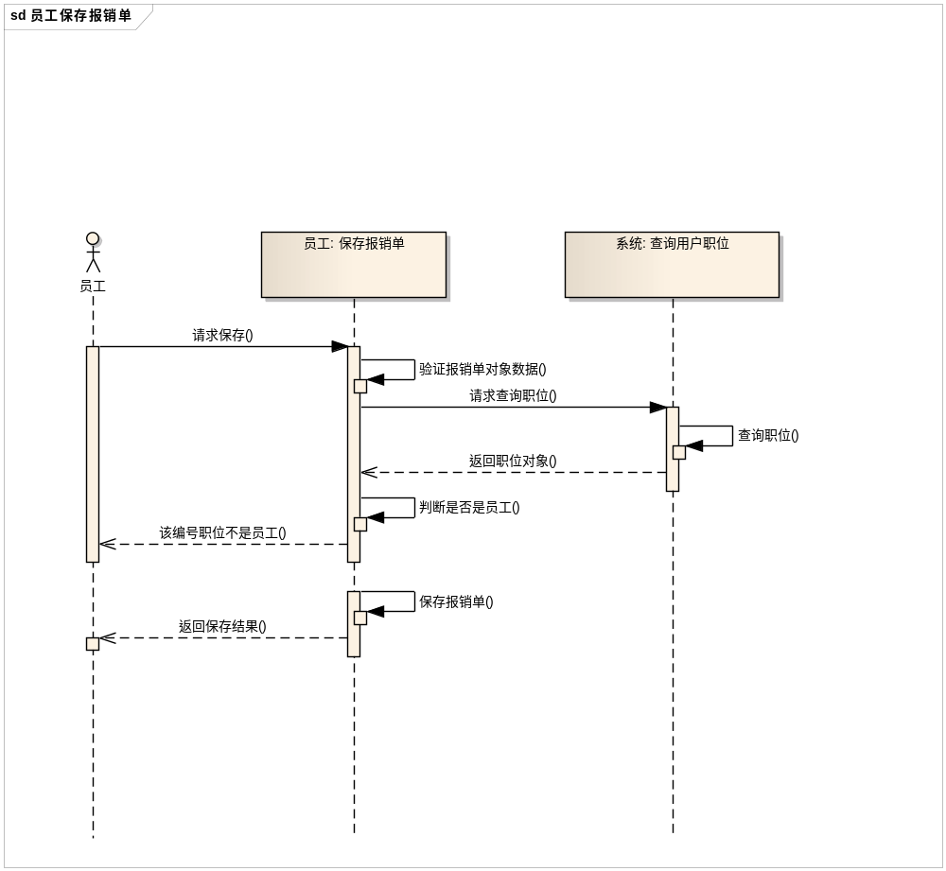
1：员工保存报销单
2：对员工编号和报销单数据验证
3：调用查询用户职位（输入内容：员工编号 输出结果：职位ID、职位中文名、职位英文名
4：职位验证
5：保存报销单
6：返回保存结果（包括：操作结果，错误定义，错误编号）
7：用例结束。
      - 备选事件流
1.1 员工编号无效或填写的报销单信息无效，返回错误信息。
2.1 员工认证失败，返回错误信息。
      - 输入输出
- 输入
消息名称 | 保存报销单
序号 | 代码 | 名称 | 数据类型 | 最大长度 | 说明
1 | empSN | 雇员编号 | 字符串 | 24
2 | DispatchList | 报销单对象 | 对象 | 24
- 输出
消息名称 | 保存报销单
序号 | 代码 | 名称 | 数据类型 | 最大长度 | 说明
1 | success | 操作结果 | 布尔值 | 24 | true成功,false失败
2 | msg | 错误消息 | 字符串 | 24
3 | exception | 异常码 | 字符串 | 24
注：结果对象为Result, Result中包含以上属性
      - 后置条件
添加一条报销单记录。
      - 类别
雇员
      - 风险

      - 约束条件
该员工的职位要是雇员
      - 接口
Public Interface IEmpService
      - 问题和疑问

修改报销单
      - 说明
员工对草稿状态或者已打回状态的报销单修改
      - 性能目标

      - 用例场景
员工对草稿状态或者已打回状态的报销单修改
      - 前置条件
报销单ID和员工编号有效，并登录时间在有效内
      - 基本事件流
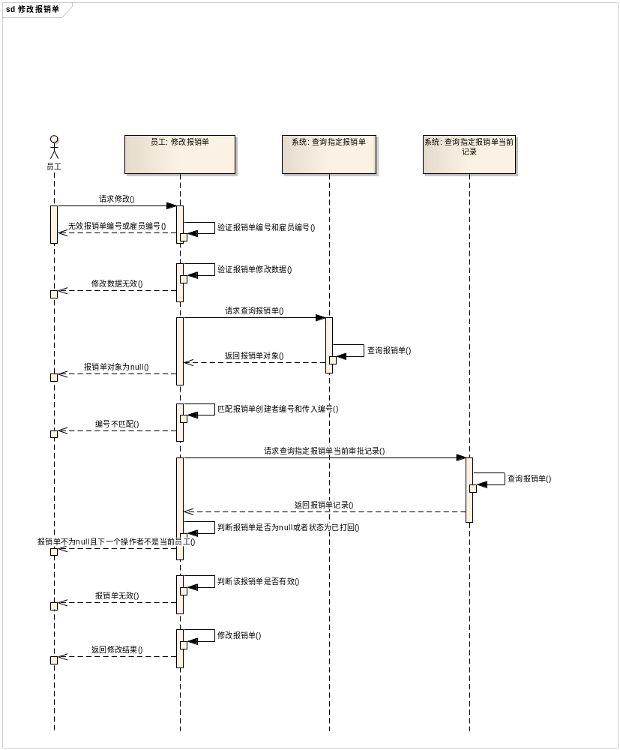
1：员工修改报销单
2：对员工编号和报销单数据验证
3：调用查询指定报销单（输入内容：报销单ID 输出结果：报销单ID、创建人编号、创建时间、事件说明、报销单有效性说明）
4：匹配创建人编号
5：调用查询指定报销单当前审批记录（输入内容：报销单ID 输出结果：审批记录ID、报销单ID、下一个审批雇员编号、审批时间、当前审批人编号、审批意见、审批状态）
6：判断报销单是否为null或者状态为已打回
7：判断报销单是否有效
8：修改报销单
9：返回修改结果（包括：操作结果，错误定义，错误编号）
10：用例结束。
      - 备选事件流
1.1参数无效，返回错误信息
2.1报销单无效或者创建人编号不是该编号，返回错误信息。
3.1报销单不是草稿或者不是已打回的状态，返回错误信息。
      - 输入输出
- 输入
消息名称 | 修改报销单
序号 | 代码 | 名称 | 数据类型 | 最大长度 | 说明
1 | empSN | 雇员编号 | 字符串 | 24
2 | DispatchListVo | 报销单VO对象 | 对象 | 24 | 用于接收页面数据对象
- 输出
消息名称 | 修改报销单
序号 | 代码 | 名称 | 数据类型 | 最大长度 | 说明
1 | success | 操作结果 | 布尔值 | 24 | true成功,false失败
2 | msg | 错误消息 | 字符串 | 24
3 | exception | 异常码 | 字符串 | 24
注：结果对象为Result, Result中包含以上属性
      - 后置条件

      - 类别
雇员
      - 风险

      - 约束条件
该员工的职位要是雇员
      - 接口
Public Interface IEmpService
      - 问题和疑问

修改报销单明细
      - 说明
雇员修改报销单中所要报销的明细
      - 性能目标

      - 用例场景
修改报销单为已打回或未进入审批流程的报销单明细
      - 前置条件
职位为员工且在有效时间里登录
      - 基本事件流
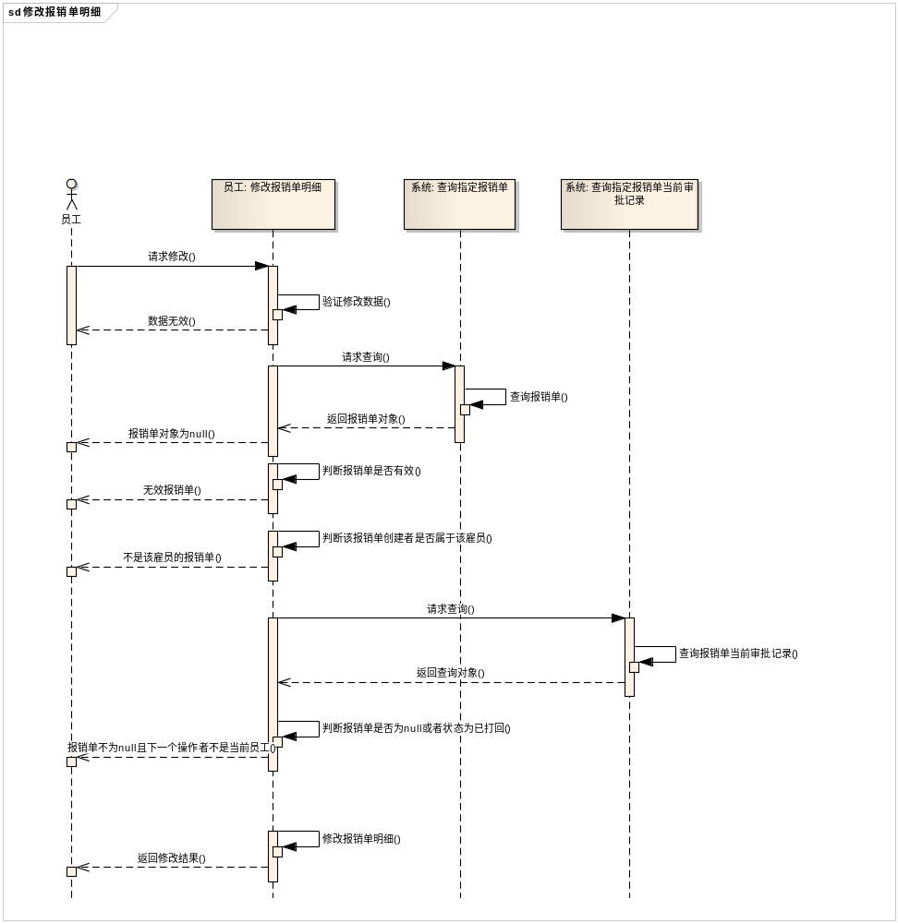

1：接受员工修改报销单明细的请求。
2：调用查询指定报销单（输入内容：报销单ID输出结果：报销单ID、创建人编号、创建时间、事件说明、报销单有效性说明）。
3：查询用户职位（输入内容： 用户编号 输出结果：职位号,职位中文名称,职位英文名称)。
4：判断报销单是否有效和判断创建者是否是该雇员。
5：调用查询指定报销单当前审批记录（输入内容：报销单ID 输出结果：审批记录ID、报销单ID、下一个审批雇员编号、审批时间、当前审批人编号、审批意见、审批状态）
6：判断报销单是否为null或者状态为已打回。
7：修改报销单明细
8：返回修改结果（包括：操作结果，错误定义，错误编号）
10：用例结束
      - 备选事件流
1.1 报销单无效，返回错误信息。
2.1该用户职位不是雇员，返回错误信息。
3.1当前审批报销单不为null且下一个操作者不是当前员工，返回错误信息
      - 输入输出
- 输入
消息名称 | 修改报销单明细
序号 | 代码 | 名称 | 数据类型 | 最大长度 | 说明
1 | empSN | 雇员编号 | 字符串 | 24
2 | DispatchDetailVo | 报销单VO对象 | 字符串 | 24 | 对页面数据的封装
- 输出
消息名称 | 修改报销单明细
序号 | 代码 | 名称 | 数据类型 | 最大长度 | 说明
1 | success | 操作结果 | 布尔值 | 24 | true成功,false失败
2 | msg | 错误消息 | 字符串 | 24
3 | exception | 异常码 | 字符串 | 24
注：结果对象为Result, Result中包含以上属性
      - 后置条件

      - 类别
雇员
      - 风险

      - 约束条件
该员工的职位要是雇员
      - 接口
Public Interface IEmpService
      - 问题和疑问

删除报销单明细
      - 说明
雇员删除报销单
      - 性能目标

      - 用例场景
员工对保存报销单删除
      - 前置条件
员工已登录且在有效时间内
      - 基本事件流
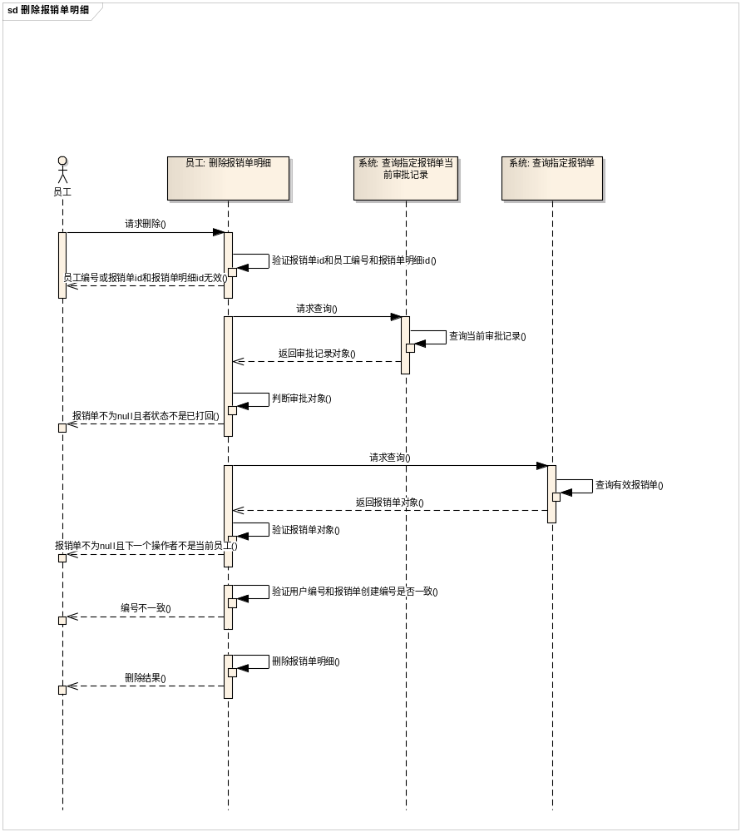

1：接受员工删除报销单明细的请求。
2：调用查询指定报销单当前审批记录（输入内容：报销单ID 输出结果：审批记录ID、报销单ID、下一个审批雇员编号、审批时间、当前审批人编号、审批意见、审批状态）
3：判断审批对象
4：调用查询指定报销单（输入内容：报销单ID输出结果：报销单ID、创建人编号、创建时间、事件说明、报销单有效性说明）
5：验证报销单对象的创建人编号是否属于该编号
6：删除报销单明细
7：返回删除结果（包括：保存结果,错误消息,异常码）。
8：用例结束。
      - 备选事件流
1.1当前审批报销单不为null且者状态不是已打回，返回错误信息。
2.1该用户职位不是雇员，返回错误信息。
3.1 报销单的创建者编号不是该编号，返回错误信息
      - 输入输出
- 输入
消息名称 | 删除报销单明细
序号 | 代码 | 名称 | 数据类型 | 最大长度 | 说明
1 | empSN | 雇员编号 | 字符串 | 24
2 | DispatchDetailVo | 报销单Vo对象 | 对象 | 24 | 页面报销单信息的封装
- 输出
消息名称 | 删除报销单明细
序号 | 代码 | 名称 | 数据类型 | 最大长度 | 说明
1 | success | 操作结果 | 布尔值 | 24 | true成功,false失败
2 | msg | 错误消息 | 字符串 | 24
3 | exception | 异常码 | 字符串 | 24
注：结果对象为Result, Result中包含以上属性
      - 后置条件

      - 类别
雇员
      - 风险

      - 约束条件
该员工的职位要是雇员
      - 接口
Public Interface IEmpService
      - 问题和疑问
暂时没有

增加报销单明细
      - 说明
员工为指定报销单增加明细
      - 性能目标

      - 用例场景
当员工需要为指定报销单增加明细时
      - 前置条件
员工已登录且登录时间在有效时间内，报销单可以修改
      - 基本事件流
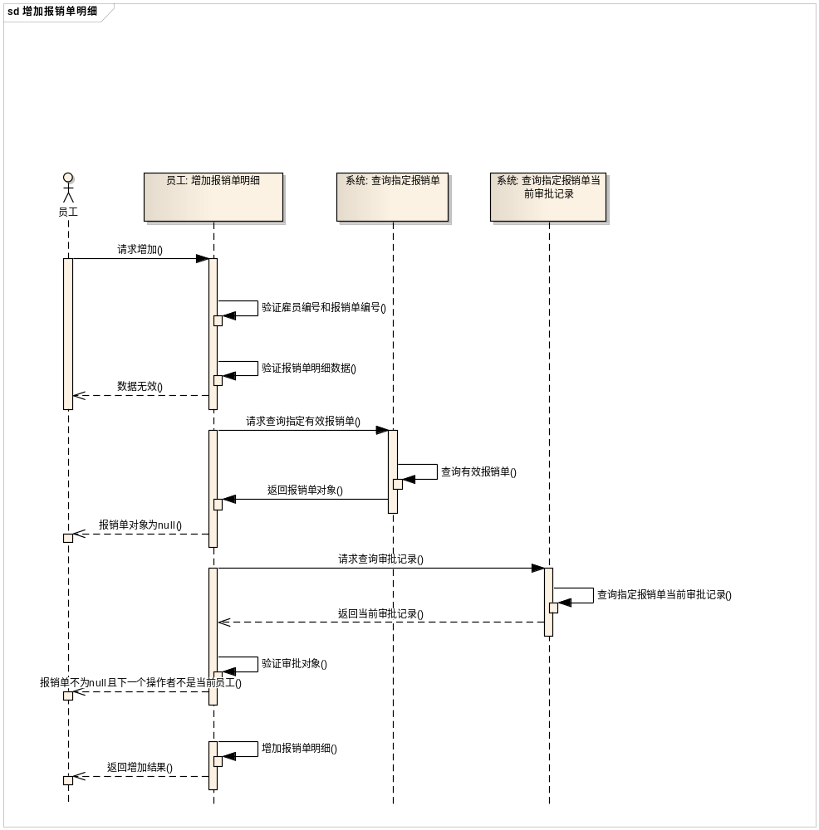
1：接受员工增加报销单明细的请求。
2：对员工编号认证。
3：调用查询指定报销单（输入内容：报销单ID输出结果：报销单ID、创建人编号、创建时间、事件说明、报销单有效性说明）
4：验证报销单对象
5：调用查询指定报销单当前审批记录（输入内容：报销单ID 输出结果：审批记录ID、报销单ID、下一个审批雇员编号、审批时间、当前审批人编号、审批意见、审批状态）
6：判断审批对象
7：增加报销单明细
8：返回增加结果（包括：保存结果,错误消息,异常码）。
9：用例结束。
      - 备选事件流
1.1 用户编号没有通过认证，返回错误信息。
2.1该用户职位不是雇员，返回错误信息。
3.1 报销单无效，返回错误信息
4.1 当前审批报销单不为null且下一个操作者不是当前员工，返回错误信息
      - 输入输出
- 输入
消息名称 | 增加报销单明细
序号 | 代码 | 名称 | 数据类型 | 最大长度 | 说明
1 | empSN | 雇员编号 | 字符串 | 24
2 | DispatchDetail | 报销单明细对象 | 对象 | 24
- 输出
消息名称 | 增加报销单明细
序号 | 代码 | 名称 | 数据类型 | 最大长度 | 说明
1 | success | 操作结果 | 布尔值 | 24 | true成功,false失败
2 | msg | 错误消息 | 字符串 | 24
3 | exception | 异常码 | 字符串 | 24
注：结果对象为Result, Result中包含以上属性
      - 后置条件

      - 类别
雇员
      - 风险

      - 约束条件
该员工的职位要是雇员
      - 接口
Public Interface IEmpService
      - 问题和疑问

提交报销单
      - 说明
员工提交报销单进入审批流程
      - 性能目标

      - 用例场景
员工对已保存、已打回、直接提交的报销单
      - 前置条件
员工在有效时间内登录
      - 基本事件流
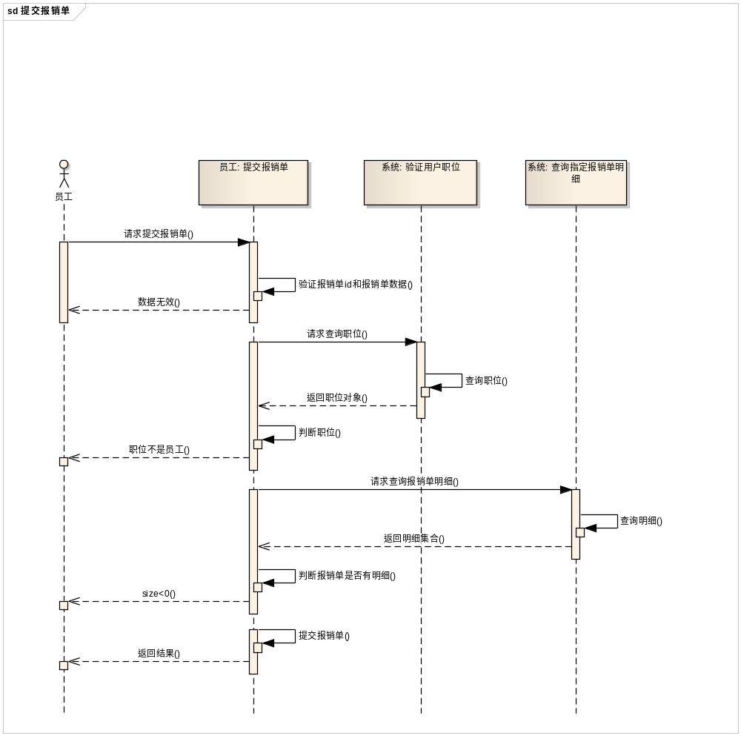
1：接受员工提交报销单的请求。
2：对员工编号、报销单数据进行验证
3：查询用户职位（输入内容： 用户编号 输出结果：职位号,职位中文名称,职位英文名称)。
4：判断用户职位
5：调用系统查询指定报销单明细（输入内容：报销单ID 输出结果：包含报销单明细ID、报销单ID、明细金额、明细说明、明细有效性、明细选项ID、附件的报销单明细对象的集合）
6：判断该报销单是否有明细
7：提交报销单
4：返回提交结果（包括：保存结果,错误消息,异常码）。
5：用例结束。
      - 备选事件流
1.1 用户编号没有通过认证，返回错误信息。
2.1该用户职位不是雇员，返回错误信息。
3.1 该报销单没有明细，返回错误信息
      - 输入输出
- 输入
消息名称 | 提交报销单
序号 | 代码 | 名称 | 数据类型 | 最大长度 | 说明
1 | empSN | 雇员编号 | 字符串 | 24
2 | disId | 报销单ID | 数字 | 24
- 输出
消息名称 | 提交报销单
序号 | 代码 | 名称 | 数据类型 | 最大长度 | 说明
1 | success | 操作结果 | 布尔值 | 24 | true成功,false失败
2 | msg | 错误消息 | 字符串 | 24
3 | exception | 异常码 | 字符串 | 24
注：结果对象为Result, Result中包含以上属性
      - 后置条件
系统产生一条相应的雇员保存报销单记录。
      - 类别
雇员
      - 风险

      - 约束条件
该员工的职位要是雇员
      - 接口
Public Interface IEmpService
      - 问题和疑问
暂时没有

查询雇员报销单
      - 说明
员工查询报销单
      - 性能目标

      - 用例场景
员工查看自己的报销单
      - 前置条件
员工在有效时间内登录
      - 基本事件流
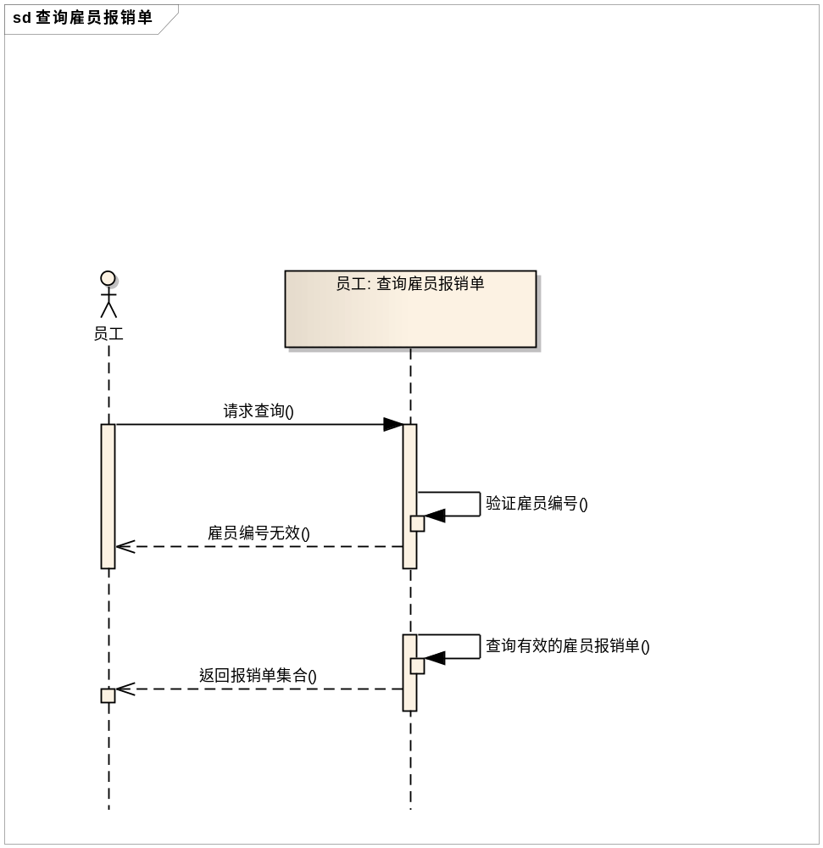
1：接受员工查询报销单的请求。
2：对员工编号进行验证。
3：查询员工有效的报销单
4：返回结果（包括：当前页、每页记入数、总记入数、数据结果集）
5：用例结束。
      - 备选事件流
1.1 用户编号没有通过认证，返回错误信息。
2.1该用户职位不是雇员，返回错误信息。
      - 输入输出
- 输入
消息名称 | 查询雇员报销单
序号 | 代码 | 名称 | 数据类型 | 最大长度 | 说明
1 | BaseVo | 分页数据VO | 对象 | 24
2 | empSN | 员工编号 | 字符串 | 24
- 输出
消息名称 | 查询雇员报销单
序号 | 代码 | 名称 | 数据类型 | 最大长度 | 说明
1 | pageIndex | 操作结果 | 整型 | 24
2 | pageSize | 每页记录数 | 整型 | 24
3 | totalCount | 总记录数 | 长整型 | 24
3 | data | 数据结果集 | 集合 | 24
注：结果对象为Page, Page中包含以上属性且data中存放的是Map对象
      - 后置条件

      - 类别
雇员
      - 风险

      - 约束条件
该员工的职位要是雇员
      - 接口
Public Interface IEmpService
      - 问题和疑问

登录
      - 说明
员工登录
      - 性能目标

      - 用例场景
雇员登录或操作报销单
      - 前置条件
雇员编号为有效的且当前时间为登录的有效时间
      - 基本事件流
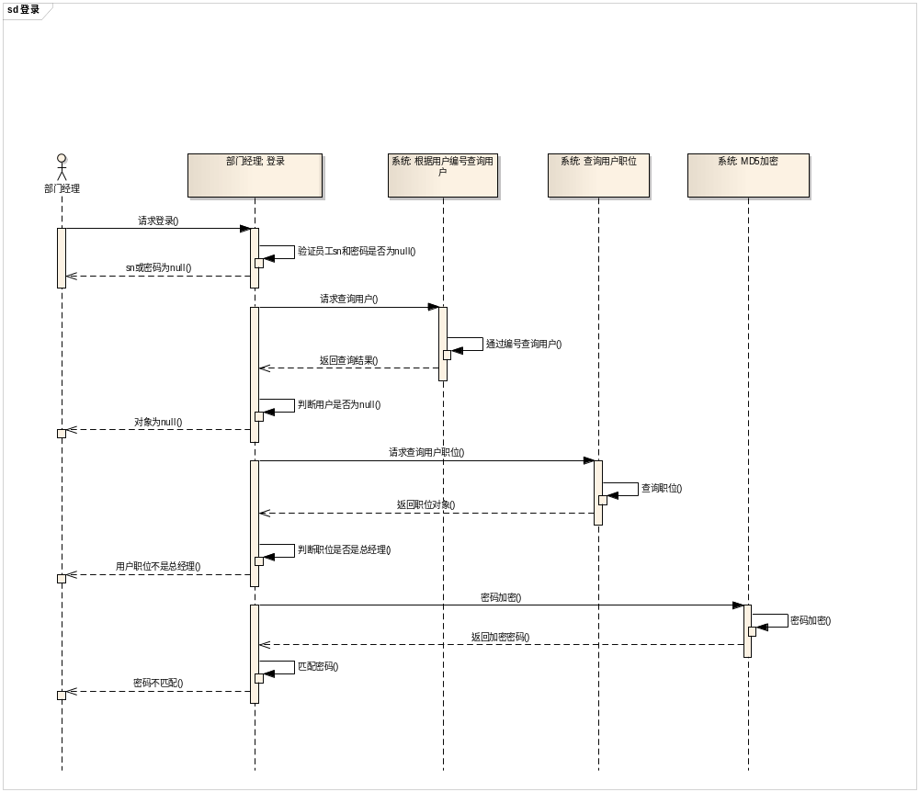
1：接受员工保存报销单的请求。
2：对员工编号、密码进行验证。
3：调用系统根据用户编号查询用户（输入内容：用户编号 输出内容：用户ID、用户编号、加密后密码）
4：判断用户是否存在
5：调用查询用户职位（输入内容： 用户编号 输出结果：职位号,职位中文名称,职位英文名称)。
6：判断用户职位是否是雇员
7：调用系统MD5加密（输入内容：密码 输出结果：加密后的密码）
8：匹配密码
4：返回结果（包括：户ID、用户编号、加密后密码）。
5：用例结束。
      - 备选事件流
1.1 用户编号没有通过认证，返回错误信息。
2.1该用户职位不是雇员，返回错误信息。
3.1 密碼不匹配，返回错误信息
      - 输入输出
- 输入
消息名称 | 员工登录
序号 | 代码 | 名称 | 数据类型 | 最大长度 | 说明
1 | LoginVo | 用户Vo | 对象 | 24 | 员工登录信息的封装
- 输出
消息名称 | 员工登录
序号 | 代码 | 名称 | 数据类型 | 最大长度 | 说明
1 | UId | 用戶ID | 长整型 | 24
2 | ESn | 雇员编号 | 字符串 | 24
3 | UPwd | 雇员密码 | 字符串 | 24
注：查询的结果对象为LoginUser, LoginUser中包含以上字段
      - 后置条件
打印登录日志
      - 类别
雇员
      - 风险

      - 约束条件
该员工的职位要是雇员
      - 接口
Public Interface IEmpService
      - 问题和疑问

删除报销单
      - 说明
员工删除报销单
      - 性能目标

      - 用例场景
员工删除未提交的报销单
      - 前置条件
员工在有效时间内登录
      - 基本事件流
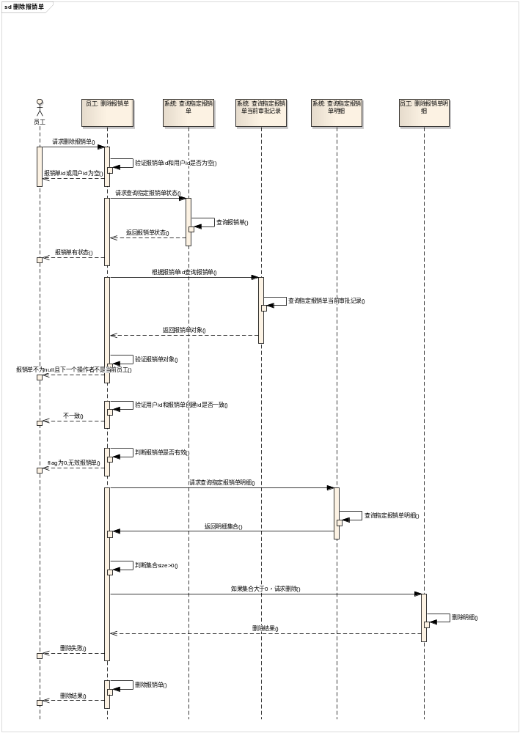
1：接受员工删除报销单的请求。
2：对员工编号、报销单ID进行验证。
3：查询指定报销单（输入内容：报销单ID输出结果：报销单ID、创建人编号、创建时间、事件说明、报销单有效性说明）
4：验证报销单对象
5：调用查询指定报销单当前审批记录（输入内容：报销单ID 输出结果：审批记录ID、报销单ID、下一个审批雇员编号、审批时间、当前审批人编号、审批意见、审批状态）
6：验证报销单当前审批状态
7：验证报销单对象的创建人编号是否属于该编号
8：调用员工删除报销单明细（输入内容：报销单ID 输出内容：保存结果,错误消息,异常码）
9：删除报销单
4：返回删除结果（包括：保存结果,错误消息,异常码）。
5：用例结束。
      - 备选事件流
1.1 用户编号没有通过认证，返回错误信息。
2.1该用户职位不是雇员，返回错误信息。
3.1 当前审批报销单不为null且下一个操作者不是当前员工，返回错误信息
4.1 报销单创建人编号和该编号不一致，返回错误信息
5.1 报销单无效，返回需错误信息
      - 输入输出
- 输入
消息名称 | 删除报销单
序号 | 代码 | 名称 | 数据类型 | 最大长度 | 说明
1 | empSN | 雇员编号 | 字符串 | 24
2 | disId | 报销单ID | 长整型 | 24
- 输出
消息名称 | 删除报销单
序号 | 代码 | 名称 | 数据类型 | 最大长度 | 说明
1 | success | 操作结果 | 布尔值 | 24 | true成功,false失败
2 | msg | 错误消息 | 字符串 | 24
3 | exception | 异常码 | 字符串 | 24
注：结果对象为Result, Result中包含以上属性
      - 后置条件

      - 类别
雇员
      - 风险

      - 约束条件
该员工的职位要是雇员
      - 接口
Public Interface IEmpService
      - 问题和疑问

经理

说明
通过该用例实现对报销单的增加、删除、修改、查询以及提交等操作。

业务用例

保存报销单
      - 说明
雇员填写报销单详情，保存报销单
      - 性能目标

      - 用例场景
当员工填写完报销单详情时，提交报销单
      - 前置条件
该雇员编号职位是员工且已登录以及填写的报销单数据为有效数据，并且只能在有效时间内登录
      - 基本事件流
1：员工保存报销单
2：对员工编号和报销单数据验证
3：调用查询用户职位（输入内容：员工编号 输出结果：职位ID、职位中文名、职位英文名
4：职位验证
5：保存报销单
6：返回保存结果（包括：操作结果，错误定义，错误编号）
7：用例结束。
      - 备选事件流
1.1 员工编号无效或填写的报销单信息无效，返回错误信息。
2.1 员工认证失败，返回错误信息。
      - 输入输出
- 输入
消息名称 | 保存报销单
序号 | 代码 | 名称 | 数据类型 | 最大长度 | 说明
1 | empSN | 雇员编号 | 字符串 | 24
2 | DispatchList | 报销单对象 | 对象 | 24
- 输出
消息名称 | 保存报销单
序号 | 代码 | 名称 | 数据类型 | 最大长度 | 说明
1 | success | 操作结果 | 布尔值 | 24 | true成功,false失败
2 | msg | 错误消息 | 字符串 | 24
3 | exception | 异常码 | 字符串 | 24
注：结果对象为Result, Result中包含以上属性
      - 后置条件
添加一条报销单记录。
      - 类别
雇员
      - 风险

      - 约束条件
该员工的职位要是雇员
      - 接口
Public Interface IEmpService
      - 问题和疑问

